

**UNIVERSIDAD DE**

**GUAYAQUIL**

“FACULTAD DE INGENIERIA INDUSTRIAL”

NIVELACION

ASIGNATURA:LENGUAJE Y COMUNICACIÓN

TEMA: TALLER GRUPAL “LA ORACION GRAMATICAL CONCEPTO Y CARACTERISTICAS

**ACTIVIDAD:** Leer la obra "El anillo de Toth" de Arthur Conan Doyle y realizar las actividades del documento compartido por el docente.

**DOCENTE:** LIC .JESSENIA GALÁRRAGA RODRIGUEZ

**GRUPO: L**

**INTEGRANTES:**

**-MARIO MIGUEL MERA VELIZ**

**-LUIS FERNANDO TASIGCHANA FALCÓN**

**-MICHAEL JORDAN GRANOBLE TOALA**

**-HUGO ALEJANDRO CÓRDOVA QUIROGA**

**-GREGORY DAVID ALMEIDA ADRIAN**

**CICLO II 2022-2023**

1. **Localicen y subrayen las siguientes palabras en la lectura anterior.**

**Después, busquen en el diccionario su significado de acuerdo con el**

**contexto en que aparecen.**

* **Demóticas**: La palabra demótica o, en su forma masculina, demótico, es un adjetivo que se le aplica a las simplificaciones de las antiguas lenguas egipcias
* **Prorrumpió****:** Proferir repentinamente y con fuerza o violencia una voz , un suspiro u otra demostración de dolor o pasión vehemente, por ejemplo : ***prorrumpió en un áspero martilleo de palabras***
* **Crispado:** En el sentido físico, la crispación suele ser una respuesta espontánea a un estímulo. Por ejemplo: ***algunos minutos se quedó allí tendido, con el rostro crispado***
* **Engarzado:** El engarzado es la técnica que se realiza para acoplar las piedras a las piezas de joyería, de esta forma quedan completamente seguras y, de la misma manera se muestren con todos sus brillos., por ejemplo: ***Escogió un anillo de metal macizo con un voluminoso cristal engarzado***
* **Redomas:** Redomas es una vasija de pequeño tamaño, originalmente cerámica y luego de vidrio, ancha en su base y que se va estrechado hasta la boca, por ejemplo: ***Le veía trabajar todos los días con sus redomas y destiladores en el templo***
* **Pústula:** Las pústulas son, llenas de pus, llagas pequeñas, inflamadas semejantes a ampollas (lesiones) en el área de la dermis, por ejemplos: ***Era la pústula de la peste blanca, el sello de la muerte.***
* **Mixtura**: Preparado farmacéutico hecho con varios ingredientes. Por ejemplo: ***Y, además, agregó para obtenerlo se requiere una mixtura que no podrás conseguir nunca. Salvo la que contiene el anillo de Thoth, jamás se hará otra igual. ¡En el anillo de Thoth! repetí. ¿Dónde está el anillo de Thoth?***
* **Elixir:** Medicamento o remedio con propiedades mágicas para curar una enfermedad o para prevenir un mal, por ejemplo:

***-¿A qué vas allí? -pregunté.  
-¡A morir! -gritó-. ¡A morir! Yo no estoy sujeto a las cadenas de la vida terrenal.  
-¡Pero el elixir está en tu sangre! -exclamé.***

1. **De cada palabra buscada, reconozcan su sinónimo entre las cuatro opciones**.

## crispado redomas mixtura

1. sonreír **a)** vaso **a)** pintura
2. censurar **b)** amaestrar **b)** pócima
3. calambre **c)** cántaro **c)** refresco
4. contraer **d)** volver a domar **d)** comida

## engarzado pústula elíxir

1. incrustar **a)** postura **a)** pulque
2. atar **b)** lunar **b)** bebida alcohólica
3. amarrado **c)** estrella **c)** remedio

**e)** pulir **d)** absceso **d)** agua

1. 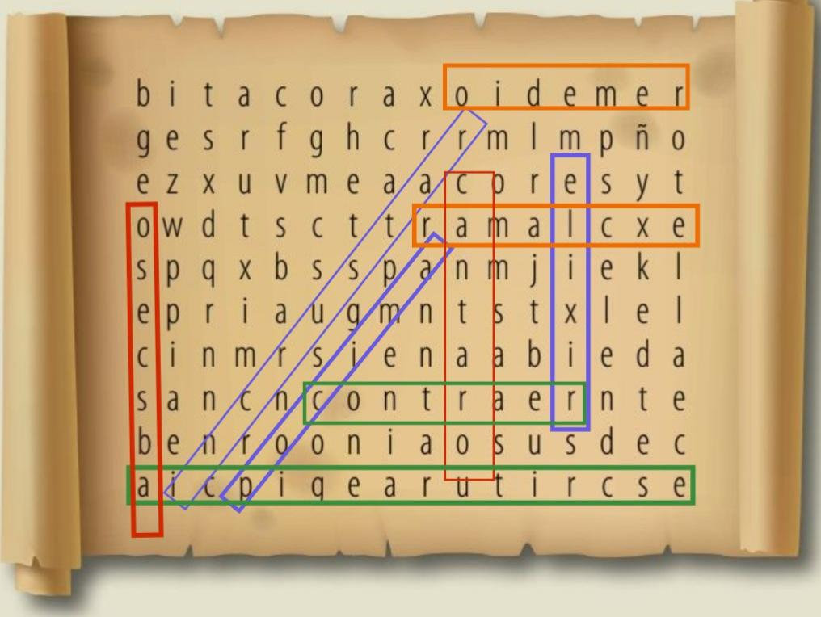**Encuentren las palabras antes trabajadas en esta sopa de letras.**

* **¿Por qué decide Sosra relatar su historia a un egiptólogo?**

Porque quiere que su historia sea dada a conocer. Esto demuestra que Sosra está buscando la atención y la validación del egiptólogo, probablemente para que se conozca su historia y para que su nombre sea recordado.

Está tratando de dejar un legado, lo que también le permite librarse de la carga emocional de mantener toda su historia guardada dentro de sí mismo.

* **¿A qué se debió que el cuerpo de Atma se hubiera conservado con esa frescura a pesar de los siglos transcurridos desde su muerte, y a qué el que pasados unos minutos se descompusiera?**

Era victima de una maldición Porque en ese momento se rompió la maldición de su amado.

En uno de sus investigaciones, obtuvo una sustancia que fue inyectada en su sangre, proporcionando la fortaleza necesaria para resistir los efectos devastadores del tiempo y enfermedades, esa sustancia se volvió en su maldición tras perder a su amada. Encontrarla y a su vez al anillo hizo que se libre de esa carga que tenia junto a su maldición.

* **En este relato hay una historia dentro de otra. ¿Cuáles son esas dos historias y quiénes los protagonistas de cada una de ellas?**

La primera historia de un arqueólogo que se encuentra con Sosra un egipcio que vive desde hace 4000 años. Mientras que la segunda es un triángulo amoroso entre Atma Parmes y Sora

* **Elijan una de las dos historias. Identifiquen el planteamiento, señalen el clímax y den a conocer el desenlace.**
* **Extraño suceso en el Louvre**

La clímax seria que las autoridades encontraron a uno de los vigilantes abrazando a la momia tan estrechamente que las autoridades determinaron que quería llevarse a la momia para venderla.

El desenlace comenzó un poco después del clímax que cuando paso eso de querer llevarse a la momia le dio un infarto por un problema del corazón por eso quedo tendido en el suelo

* **¿Para quién y por qué tiene valor el anillo de Thoth?**

Para Sosa significa el poder acompañar a su amada en espíritu.

* **¿Qué pueden decir del relato leído? Expresen una opinión fundamentada.**

Este es un relato en donde un egiptólogo en su deseo de recopilar información para su nuevo trabajo, se desplaza al museo de Louvre, Ahí le sorprende el aspecto físico de un vigilante del propio museo. Sus aspectos le asombran , sabía que aquella persona escondía cualquier misterio.

La fatiga del viaje lo lleva a quedarse dormido en una sala, una vez que despierta está a solas con el siniestro vigilante. Dictamina seguirlo en todos sus pasos y averigua que saca de un sarcófago, que estaba guardo en otra sala, la figura de una momia. Los vuelve a dejar, sin quedarse ninguno y acto seguido desenvuelve a la momia.

Es una historia con un nudo y desenlace impactante para el lector y con unas tramas que se va desenvolviendo por partes significativas en la historia del personaje principal o protagonista.

* **Cómo clasificarían la historia que acaban de leer: de terror, de amor, de suspenso, de misterio u otro. Sustenten su respuesta.**

Romance y Suspenso, por un inició estaban en la incertidumbre de la momia que los seguían, el ambiente se encontraba demasiado tenso hasta el desarrollo de la lectura, causando algo de suspenso en el lector.

Desde el desarrollo a la conclusión es de Romance, DADO que, el objetivo principal era que los amantes se reunieran, trayéndonos una historia de amor entre Sosra y la mujer que amaba, mostrando su lado más humano y profundo

**Individual, realicen los siguientes ejercicios y después comparen sus respuestas con otros compañeros**

**1. en el texto se leen algunas frases en otro idioma, ¿Cuál piensa que es la intención del autor al emplearlas?**

Idioma francés – usar el lenguaje de la ciudad donde ocurre los hechos.

**2. investiguen cual es la traducción de estas frases al español:**

**“Mapetite”** chiquitas

**“Ma pauvre petite”** Mi pobre niña

**3. De acuerdo con los siguientes textos tomados de la lectura, ¿Cómo se describe el carácter de John Vansittart Smith? Descríbanlo con sus propias palabras:**

**“ “ era un “ sin “ era un “con**

**Hombre de gran embargo hombre que no cortesía**

**Inteligencia y era versátil y acostumbraba inimaginable”**

**Claridad de juicio” inconstante” mentir”**

Era un hombre muy bueno inteligente que no mentía era muy versátil y su carácter era de amabilidad buena ecuación de una persona Cortez.

**4. localicen y escriban las frases que describan a sosra. Después, empleando sus palabras, vuelva a describirlo.**

En primer lugar, una cascada de largas trenzas negras y brillantes se derramó sobre las manos y los brazos del manipulador. La segunda vuelta del vendaje descubrió una frente estrecha y blanca, con las cejas delicadamente arqueadas. A la tercera vuelta aparecieron unos ojos luminosos, bordeados de largas pestañas, y una nariz recta, bien perfilada, mientras que la cuarta y última mostró una boca dulce, henchida y sensual, y una barbilla encantadoramente torneada. Todo el rostro era de una belleza extraordinaria, salvo una mancha irregular en el centro de la frente, de color café.

Al despojar de su vendaje se quedo impactado al ver que una momia tenia tal dichas cualidades. por lo que Durante algunos minutos se quedó allí tendido, con el rostro crispado, runruneando y susurrando sobre aquella hermosa cabeza. Después mostró una sonrisa de satisfacción, pronunció algunas palabras en un idioma desconocido y se puso en pie con la expresión vigorosa de quien se ha preparado para afrontar un duro esfuerzo.

**5. Busque en revistas, periódicos a donde lo consideren, imagen de acuerdo con lo que leyeron mejor representen a sosra, Mr. John Vansittart Smith y Parmes. Sustentan sus selecciones.**

* **Sosra.-** Hijo del **sumo sacerdote de Osiris,** fue educado y criado en el templo de Abaris, con una corta edad de dieciséis años ya había aprendido todo lo que podía enseñarme el más sabio de los sacerdotes y estudio por el mismo los secretos de la Naturaleza pero decidió no compartirlos con nadie.



* **Mr.John Vansittart Smith.-** Era un hombre con mucho conocimiento que cada año buscaba más conocimientos y el pensó que ya sabia mucho pero cada vez que seguía alimentando su cerebro con nuevos conceptos vio que había campo amplio de enseñanzas en la vida



* **Parmes.-** Parmes, su naturaleza era seria y la devoción que profesaba a sus estudios, en momentos parecía loco y tenia mucha alegría. El fue que escondió el anillo de Thoth y sabia el secreto de este pero nunca lo contó .

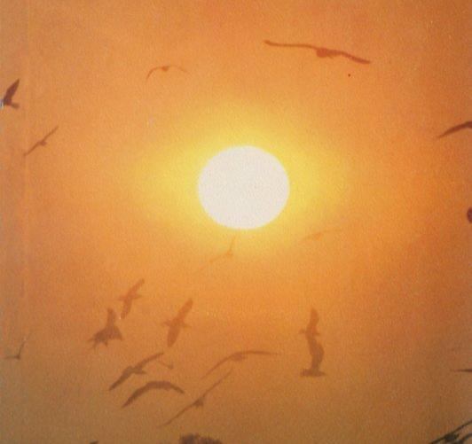

**6. Que sensaciones les producen el empleo de frases como: “se incorporo en su asiento con los nervios al limite” , “con una sensación cercana al estremecimiento o al miedo”,”con una sensación cercana al estremecimiento o al miedo”,”apenas pudo ahogar un grito de asombro**

***Las presentes frases, las cuales vienen del cuento el Anillo de Thoth, generan sensaciones como el suspenso y la ansiedad.***

*La guerra de las afirmaciones*

Dentro de cada equipo elaboren textos breves sobre el asunto del relato. Los textos los presentarán en forma de oraciones afirmativas. Su contenido puede ser falso o verdadero con respecto al asunto de la lectura, pero buscarán que estén planteados claramente y que no sean capciosos.

La actividad se llama La guerra de las afirmaciones y se lleva a cabo de la siguiente manera:

* + El grupo se organiza en equipos.
  + El grupo se pone de acuerdo con respecto al número de oraciones afirmativas que elaborará cada equipo.
  + Las oraciones tendrán las características ya señaladas y se contestarán sólo con las palabras falso o verdadero.
  + Las afirmaciones que se repitan serán descalificadas.
  + El grupo decidirá qué tanto tiempo se dará a los equipos para responder.
  + Por sorteo se forman dos equipos que serán los contendientes.
  + Después del sorteo se decidirá quién inicia la guerra y por turno cada uno lanza su oración afirmativa.
  + Cada respuesta correcta significa un punto para el equipo que la conteste.

Anoten en este espacio las oraciones afirmativas:

1. El vigilante que conoció, que se lo veía inexpresivo y cadavérico, es una momia que buscaba un anillo, Luego solo esperaba volver con su amada, que hace mucho tiempo había fallecido por una enfermedad.
2. El vigilante tiene mas de miles de años, por eso puede comunicarse en todos los idiomas.
3. El Sr. Smith es un talentoso e inteligente arqueólogo, antes de eso era un científico.